ХIII Международная  научно-техническая конференция  «ТЕХНИКА И ТЕХНОЛОГИЯ ПИЩЕВЫХ ПРОИЗВОДСТВ»  Доклады для опубликования принимаются  до 15 февраля 2020 года  по адресу: 212027, г. Могилев, пр. Шмидта, 3,  Могилевский государственный университет продовольствия, Оргкомитет конференции  Проезд до университета от железнодорожного вокзала: троллейбус №5, маршрутное такси №24 до остановки проспект Шмидта.  Дополнительную информацию о проведении конференции можно получить:  телефон: (+ 375 222) 64 75 40  Козлова Елена Алексеевна –  декан экономического факультета  e-mail: ttppmgup@mail.ru  телефон/факс: (+ 375 222) 64 98 06  Сидоркина Ирина Алексеевна –  вед. инженер НИСа  Более подробная информация будет опубликована на Web-сайте университета: mgup.by  Доклады, не удовлетворяющие указанным выше требованиям, научному уровню конференции и присланные позднее установленного срока, не рассматриваются и обратно не высылаются.  Оргкомитет оставляет за собой право отбора докладов и распределения их по секциям. | ЗАЯВКА  на участие в ХIII Международной  научно-технической конференции  «ТЕХНИКА И ТЕХНОЛОГИЯ ПИЩЕВЫХ ПРОИЗВОДСТВ»  1. Организация _______________________________  _____________________________________________  2. Название доклада ___________________________  _____________________________________________  3. Авторы (фамилия и инициалы), ученая степень,  звание, место работы и должность _______________  _____________________________________________  4. Название секции, в которую желательно включить доклад ______________________________________  _____________________________________________  5. Фамилия, имя и отчество (полностью) докладчика _____________________________________________  _____________________________________________  6. Полный почтовый адрес для переписки и телефон докладчика __________________________________  _____________________________________________  7. № платежного поручения, дата ________________  _____________________________________________  8. Необходимость бронирования мест в гостиницах города (подтвердить до 10.04.2020 г. по тел./факсу (+ 375 222) 64 98 06) ____________________________  9. Тел.____________________Факс_______________  10. е-mаil_____________________________________  11. Форма участия (отметить):  доклад:  пленарный  секционный  стендовый  без доклада  Необходимые технические средства______________  Дата _______________________  Подпись ____________________ | Министерство образования  Республики Беларусь  Учреждение образования  «Могилевский государственный  университет продовольствия»  XIII  МЕЖДУНАРОДНАЯ  НАУЧНО-ТЕХНИЧЕСКАЯ  КОНФЕРЕНЦИЯ  «ТЕХНИКА И ТЕХНОЛОГИЯ  ПИЩЕВЫХ ПРОИЗВОДСТВ»  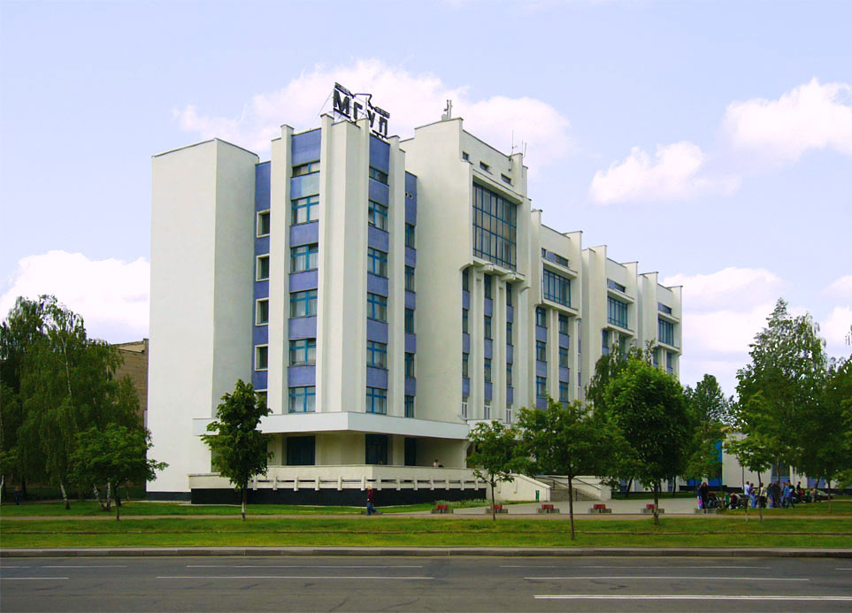  Могилев, Республика Беларусь  23-24 апреля 2020 г.  ИНФОРМАЦИОННОЕ  СООБЩЕНИЕ
Уважаемые коллеги!  Оргкомитет приглашает Вас принять участие в работе ХIII Международной научно-технической конференции «Техника и технология пищевых производств», которая состоится в Могилевском государственном университете продовольствия по адресу: 212027, Республика Беларусь, г. Могилев, проспект Шмидта, 3.  НА КОНФЕРЕНЦИИ ПЛАНИРУЕТСЯ РАБОТА СЛЕДУЮЩИХ СЕКЦИЙ:  - Технология пищевых производств.  - Технология хлебопродуктов и кондитерских изделий.  - Технология продукции общественного питания и мясопродуктов.  - Технология молока и молочных продуктов.  - Физико-химические аспекты пищевых и химических производств.  - Процессы и аппараты пищевых производств.  - Оборудование зерноперерабатывающих и пищевых производств.  - Холодильная техника и теплофизика.  - Автоматизация и компьютеризация пищевых производств.  - Товароведение и организация торговли.  - Экономические проблемы перерабатывающих отраслей АПК.  - Экология и безопасность технологических процессов.  Форма участия в работе конференции:  - выступление с пленарным докладом;  - выступление с секционным докладом;  - стендовый доклад.  Продолжительность пленарных докладов - до 20 минут, секционных - до 10 минут.  Рабочие языки конференции: белорусский, русский, английский. | ПРЕДСТАВЛЕНИЕ ДОКЛАДОВ  Для участия в конференции необходимо  до 15 февраля 2020 г. направить в адрес Оргкомитета следующие материалы:  электронный вариант доклада, набранный в текстовом редакторе MS Word, шрифт - Times New Roman Cyr, 12 pt., на e-mail ttppmgup@mail.ru,  имя файла должно совпадать с фамилией автора;  заявку на участие в конференции, подписанную руководителем организации, в которой работают авторы доклада;  экспертное заключение о возможности опубликования в открытой печати.  На отпечатанном экземпляре доклада под текстом проставляются подписи авторов, указывается наименование секции.  После рассмотрения представленных докладов их авторам электронной почтой будет выслано приглашение. Прибывшие на конференцию участники смогут получить в период ее работы сборник материалов конференции.  Одно и то же лицо не может быть автором более  3-х докладов.  Текст доклада должен быть тщательно отредактирован. Автор несет ответственность за содержание материала, изложенного в докладе.  Все доклады будут проходить проверку на отсутствие плагиата.  Пример оформления материалов конференции  УДК  ИСПОЛЬЗОВАНИЕ ПИВОВАРЕННЫХ ОТХОДОВ  ДЛЯ ПИЩЕВЫХ ЦЕЛЕЙ  Петрова И.И., Сидорова Т.Н.  Белорусский государственный университет  г. Минск, Беларусь  Текст доклада……………….  Литература ………. | ТРЕБОВАНИЯ К ОФОРМЛЕНИЮ ДОКЛАДОВ  Объем текста 2 полные страницы формата А4, включая рисунки и таблицы: поля: слева - 25 мм, справа - 25 мм, сверху 25 мм, снизу - 30 мм, шрифт 12рt, межстрочный интервал одинарный.  В верхнем углу в первой строке без отступа проставляется индекс УДК.  Через один интервал по центру прописными буквами жирным шрифтом - название доклада.  Далее через один интервал по центру строчными буквами жирным шрифтом - фамилия и инициалы авторов.  С новой строки по центру строчными буквами жирным шрифтом - название учебного заведения, организации, предприятия.  С новой строки по центру строчными буквами жирным шрифтом - город, страна.  Далее через один интервал с абзаца 1,25 см печатается текст доклада.  Таблицы набираются непосредственно в редакторе MS Word. Рисунки размещаются непосредственно в тексте.  Далее через один интервал с абзаца 1,25 см. приводится список литературы.  Список литературы должен быть составлен в порядке цитирования в тексте. Оформляется в соответствии с требованиями ГОСТ 7.1-2003.  Организационный взнос перечисляется до 10 апреля 2020 г. в размере:  для граждан Республики Беларусь – 20 белорусских рублей за одни опубликованный доклад,  для граждан других государств – 10 долларов США  за один опубликованный доклад.  Всем докладчикам, прибывшим на конференцию, выдается 1 экземпляр сборника материалов конференции. При желании получить сборник почтой, необходимо оплатить оргвзнос и стоимость пересылки.  Стоимость пересылки по Беларуси 4,0 бел. рублей.  За пределы Беларуси - 15 долларов США.  Назначение платежа – «Оргвзнос за участие в конференции» и Ф.И.О. участника (полностью).  Взнос и стоимость пересылки перечисляется:  - для граждан Республики Беларусь  р/с BY84 AKBB 3632 9577 0414 1700 0000 в филиале №700 МОУ ОАО «АСБ Беларусбанк» г. Могилева,  BIC SWIFT AKBBBY21700, ул. Первомайская, 71а,  г. Могилев, УНН 700036606 ОКПО 02071990,  - для граждан других государств  расчетные счета указаны в договорах, формы которых размещены на сайте университета http://www.mgup.by  Для участников, производящих оплату в $ США или рублях РФ, заключение договора обязательно. Подписанный со стороны участника договор в течение  2 дней после перечисления денег необходимо выслать по факсу + 375 222 64 98 06 или отсканировать и переслать на e-mail: ttppmgup@mail.ru.

